

Охоронне Товариство «СОБРР»
36008, м. Полтава, вул. Кагамлика, 37
телефон/факс:(0532) 59-15-52
E-mail: tov.sobrr@yandex.ua
Офіційний сайт,http://sobrr.com.ua
Вячеслав Костянтинович (050) 3052120

Комерційна пропозиція

Шановні Панове!

1) Про нас:

Колектив Товариства «СОБРР» має значний досвід роботи на ринку охоронних послуг (ліцензія МВС України АВ №597076 від 16.11.2011 р.). Будучи фірмою, що активно розвивається,
ми маємо в розпорядженні дружний висококваліфікований підбір співробітників служби безпеки,а також надійний і порядний персонал відділів охорони, із стажем роботи не менше 2 - х років.
Комплектація керівного персоналу Товариства проводиться виключно з офіцерів запасу СБУ, МВС та інших режимних структур.
Ми не пропонуємо просто купити у нас послугу, ми пропонуємо викласти нам Вашу проблему, і ми будемо раді виправдати Вашу довіру та принести користь своїм рішенням. Для поліпшення якості несення служби розроблена і успішно застосовується система оновлення особового складу. Таким чином, кожні 2-3 місяці на 90% оновлюється особовий склад на об'єкті Замовника. Комплектування змін виключно кандидатами,які не мешкають в регіоні місцезнаходження об’єкту!
Напрацьовувана роками, чітка система контролю за схемою "засновник - СБ - начальник охорони - начальник зміни", дозволить вчасно попередити і виявити спроби розкрадань, порушень внутрішнього розпорядку, трудової дисципліни і т.п.

2)Вид діяльності:

Постійна охорона стаціонарних об'єктів, яка включає :

- організація контрольно - пропускного режиму на прохідній;
- забезпечення збереження матеріальних цінностей;
- організація дотримання трудової дисципліни персоналом підприємства;
- патрулювання території об'єкту, що охороняється, з метою виявлення правопорушень, спроб розкрадань.
Метою діяльності підприємства ТОВ "СОБРР" - є надання Замовникові пакету високопрофесійних послуг із забезпечення надійного функціонування його бізнесу, з максимальним дотриманням інтересів Замовника і суворим дотриманням вимог чинного законодавства України.

3) Сили, засоби, екіпіровка :

а)по особовому складу б)спецзасоби і засоби зв'язку в) екіпіровка

- від 1 до 10 охоронників в зміні -пистолет пневматичний А- 101 - форма одягу варіант(рис.1)
- 1 начальник зміни - газ - балон ТЕРЕН- 4; - форма одягу варіант(рис.2)
- 1 начальник відділу охорони. - радіостанція "KENWOOD";
- ліхтар "Philips".

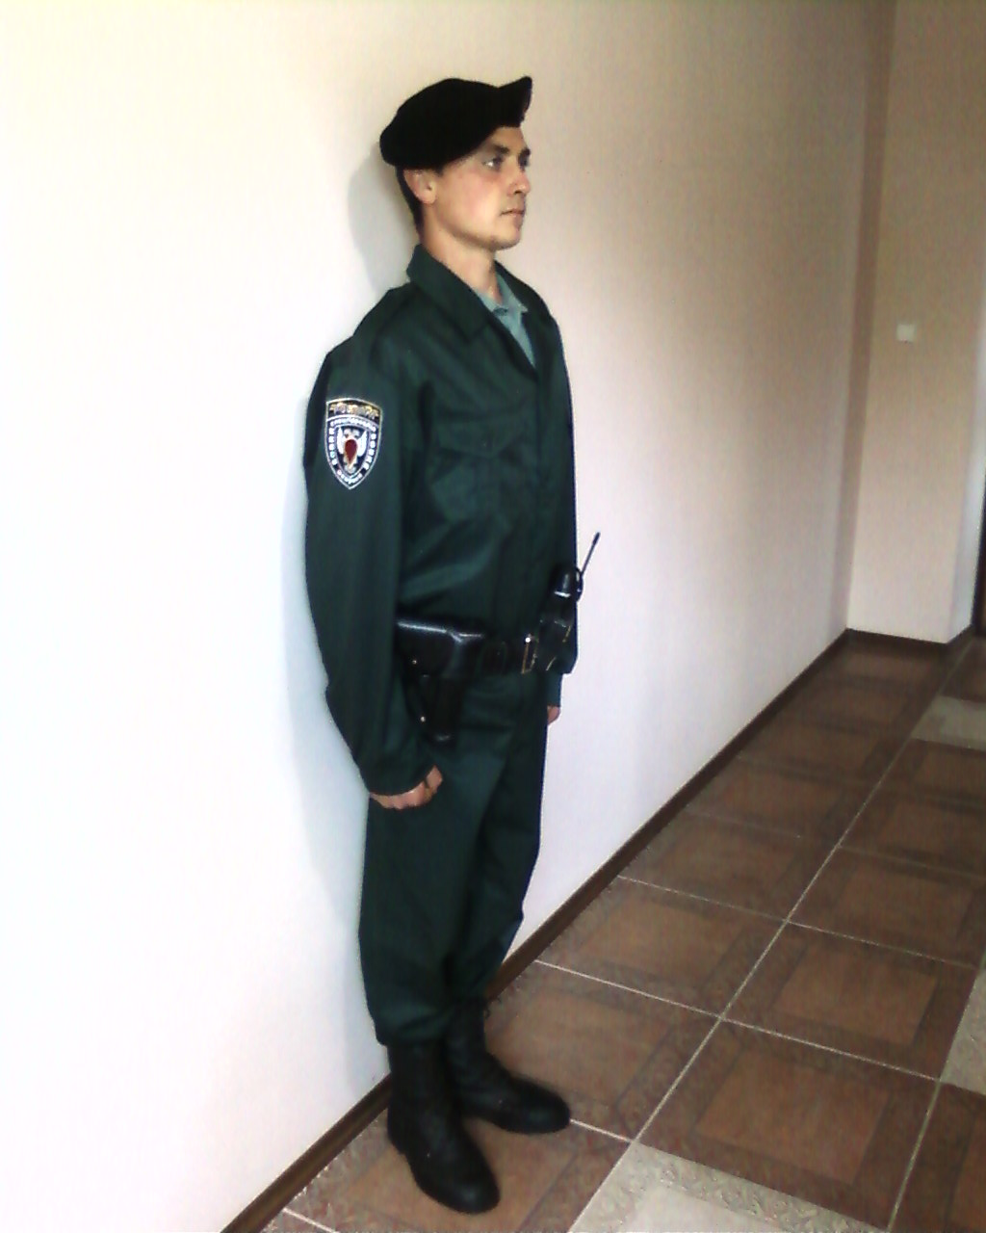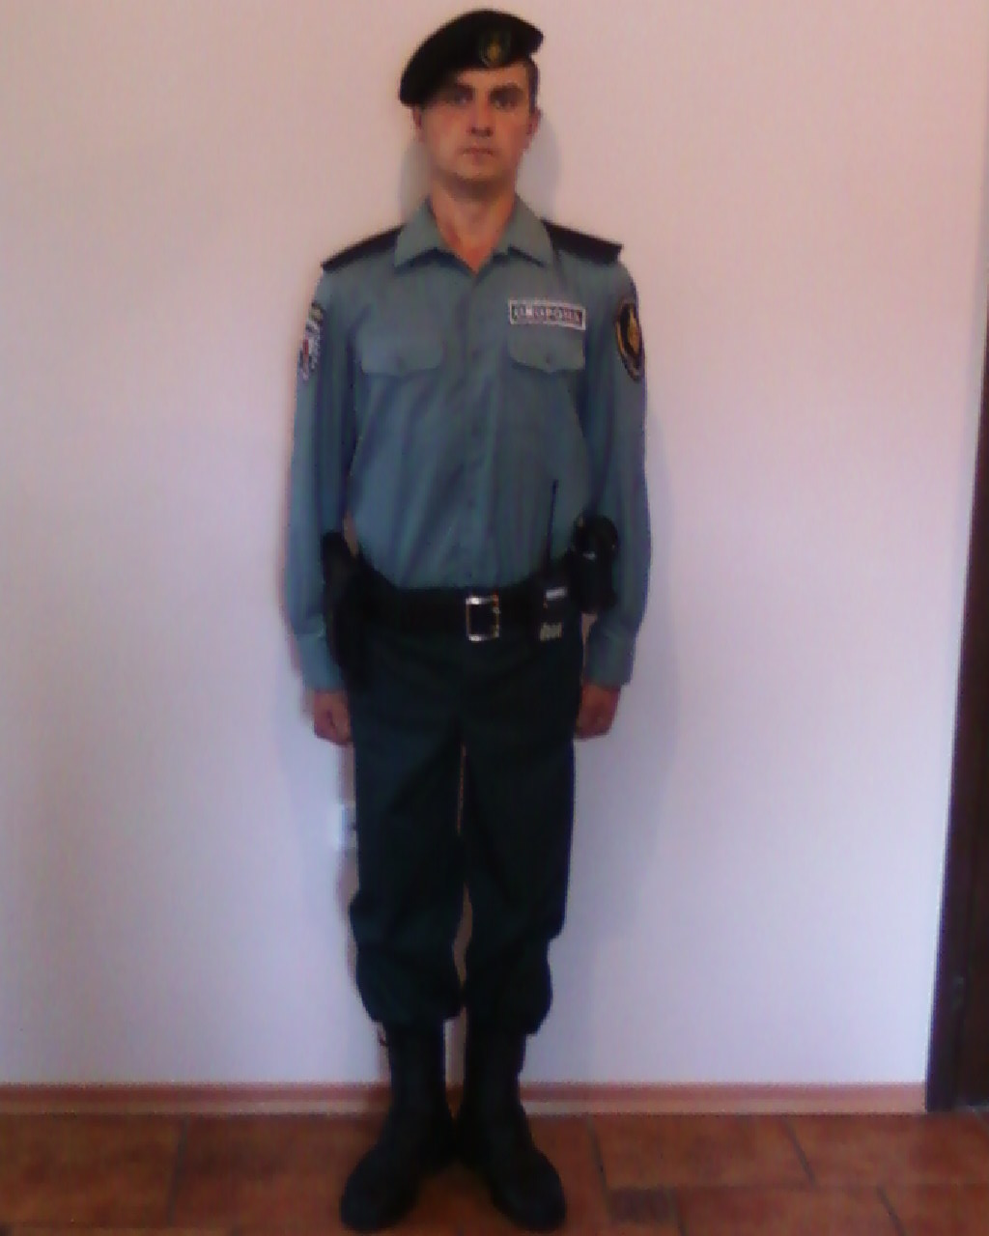
Рис.1 Рис.2
Фізична охорона(вахтовый метод організації чергування) :

- цілодобова охорона(24 години)
- денне/нічне чергування(12 годин)

Графік несення вахти 7/14 діб, 10/21 добу.
№ | Вид послуги | чол/год (з ПДВ),грн.
Інспекторська/сторожова охорона:
1 | -для денного поста (з 8.00 до 20.00) | *13,88
2 | -для нічного поста (з 20.00 до 8.00) | *13,88
3 | -для цілодобового поста(24 г) | *10,13

* - Вартість може змінюватися залежно від кількості постів.

4) Нам довіряють:
-ТОВ «Сорочинський ярмарок»;
- ТОВ «Бурат» м. Полтава;
- ПАТ «Каланчакський комбінат хлібопродуктів» м. Каланчак;
- ТОВ «Бурат - Агро» Полтавськая область, Решетилівський р. – н;
- ПрАТ «Полімпекс» м.Полтава(центральний ринок);
- ДП «АгроЛайт» м.Кривий Ріг;
- ВАТ «Бахмачрегіонпостач» м.Бахмач;
- група агропідприємств «Мілкіленд» м.Конотоп;
- ТОВ «Молоко – Полісся »(Роменський молокозавод, сирцех);
- будівельна компанія «СітіСтейт) м.Киев. та інші…

5) Витрати, які ви перекладете на нас :
- матеріальне забезпечення персоналу охорони (екіпіровка, спецзасоби і т. п.);
- відпускні, лікарняні, кадрові питання;
- утримання служби безпеки і відділу контролю;
- доставку заступаючої зміни на об'єкт;
- юридичну підтримку.

6) Безкоштовні опції:
- складання схеми охорони об'єкту, яка дозволить мінімізувати ваші витрати;
- допомога служби безпеки охоронного Товариства в проведенні службових розслідувань(перевірок);
- моніторинг руху матеріальних цінностей, з подальшим поданням відповідних форм звітності.

З повагою
Волинський Вячеслав Костянтинович(комерційний директор)
Тел: 0503052120

